Presque 50 ans de recherche universitaire du jeu de rôle sur table

Évolution historique et analyse bibliométrique

Pascal Martinolli

2024-10-29

Résumé

Cette étude descriptive est une analyse historique et bibliométrique approfondie de la recherche universitaire sur le jeu de rôle sur table. Elle examine l’évolution des publications à travers différents formats académiques (conférences, monographies, thèses, articles évalués par les pairs) et explore les nouvelles tendances de diffusion scientifique, incluant les prépublications et les revues de littérature. L’analyse révèle une croissance marquée de la production scientifique depuis les origines du jeu de rôle, avec une accélération notable durant la dernière décennie. Si la recherche reste principalement ancrée en Amérique du Nord et en Europe, de nouveaux pôles émergent en Amérique latine et en Asie. Plusieurs thématiques majeures sont explorées : la prépondérance de Dungeons & Dragons, les controverses morales des années 1980-1990, les applications thérapeutiques, les enjeux de diversité et de représentation, ainsi que le phénomène des actual plays. L’étude s’enrichit également d’une analyse des réflexions théoriques développées par la communauté des joueurs en dehors du cadre universitaire traditionnel. Elle examine comment ces contributions para-académiques de qualité peuvent être intégrées et validées par les institutions savantes. Enfin, elle met en lumière l’influence des pratiques académiques, notamment en matière de citation, sur la culture du jeu de rôle.

# Introduction

Depuis 2014, j’ai entrepris de rassembler des références universitaires se rapportant à l’étude du jeu de rôle sur table. Cette démarche a abouti à la création d’une base de données librement accessible via Zotero, comprenant plus de 3400 références issues d’études universitaires ou para-universitaires.

## Quelques points saillants

Parmi les références indexées, on dénombre environ 630 articles soumis à une évaluation par des pairs, 190 monographies, 430 mémoires ou thèses, et bien d’autres types de documents : présentations de conférence, billets de blogue, jeux de données, etc.

Le corpus de base a été constitué de références issues de recherches bibliographiques dans des bases de données bibliographiques universitaires, de catalogues de bibliothèques, d’index de citations, de dépôts institutionnels et autres. Les références correspondaient à une ou plusieurs équations de recherche selon des termes libres ou contrôlés[1]. Après la constitution de ce corpus de base, des alertes ont été programmées dans les outils qui le permettaient pour repérer automatiquement les nouvelles références correspondantes aux critères de recherche[2].

Les références sont collectionnées et corrigées avec le logiciel bibliographique Zotero dans une bibliothèque de groupe partagée et ouverte à tous[3]. Ensuite, les références sont indexées avec des termes issus d’un thésaurus documentaire de mots-clés contrôlés en deux niveaux[4]. Je remercie Michael Freudenthal qui m’a rejoint en 2019 pour gérer cette base de données en ligne. Je remercie aussi Thomas Munier et Sébastien Delphino qui m’ont aidé à concevoir le thésaurus en 2018.

## Biais

Cette collection présente plusieurs biais importants :

1. Biais linguistiques et géographiques : La majorité des références sont en anglais et en français, bien que la littérature dans d’autres langues comme l’espagnol, le portugais, l’italien, etc. soit de plus en plus présente. Certaines langues comme les langues nordiques, l’allemand et le chinois restent sous-représentées.
2. Biais de disponibilité : Les thèses et mémoires soutenus avant les années 2000 sont souvent peu indexés dans les bases de données, ce qui limite leur accessibilité.
3. Biais d’indexation : Certaines références n’indexent que la monographie, tandis que d’autres indexent à la fois la monographie et ses chapitres. Cela crée des incohérences dans la façon dont le contenu est référencé.

En résumé, cette collection souffre d’un manque de diversité linguistique et géographique, d’un accès limité aux anciennes publications, ainsi que d’un manque d’uniformité dans l’indexation des références. Cela peut entraîner des angles morts et des lacunes dans la couverture du champ de recherche concerné.

Selon moi, les articles de revues savantes ayant fait l’objet d’une révision par les pairs (*peer-reviewed*) arbitrée par un éditeur (*editor*) sont le type de document le moins biaisé dans cette collection bibliographique. En effet, ce type de littérature bénéficie d’une indexation plus systématique dans les bases de données disciplinaires, permettant ainsi d’en faire un recensement plus exhaustif. Dès lors, des recherches approfondies dans un grand nombre et une grande diversité de bases de données conduisent à considérer l’ensemble des articles repérés comme un corpus représentatif de la production scientifique dans ce domaine. Étant donné cette représentativité du corpus, il est alors raisonnable de pouvoir généraliser les analyses effectuées sur ces articles de revues révisés par les pairs.

# Présentations dans des conférences

Malgré l’existence de biais de disponibilité mentionnés précédemment et de biais de sélection (je suis très loin d’avoir indexé toutes les conférences sur le jeu de rôle), la figure ci-dessous illustre une forte augmentation du nombre de présentations de conférences à partir des années 2000 avec une accélération autour de 2013-2015. Avant 2000, les présentations de conférence sont sporadiques et rares.

Outre l’organisation de colloques complets avec une série de conférences dans un cadre universitaire, on remarque aussi un engouement pour les présentations ponctuelles dans des événements comme des conventions ou des expositions.

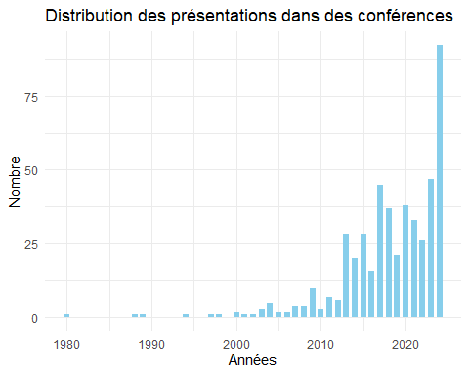

# Livres et chapitres de livre

Comme mentionné précédemment, les références de monographies (livres) souffrent d’une indexation inégale de leurs chapitres. En effet, certains livres n’ont qu’une seule référence pour l’ouvrage et d’autres livres bénéficient d’une référence générale et d’une référence pour chacun des chapitres.

Malgré cela, dès les années 2000, on remarque aussi une augmentation nette du nombre de monographies avec un angle universitaire sur le jeu de rôle sur table.

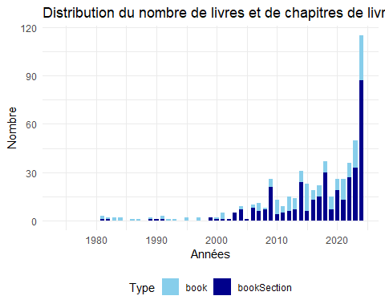

Parmi les principales maisons d’édition, on remarque des acteurs traditionnels de la publication scientifique (Springer, Routledge, Wiley, MIT Press, Peter Lang, etc.), ainsi que des maisons d’édition spécialisées dans les études du jeu (McFarland, ETC Press, Pinkerton Press, etc.) et des organisations professionnelles ou semi-professionnelles de jeu (Ropecon ry, Evil Hat Production, Knutepunkt, etc.).

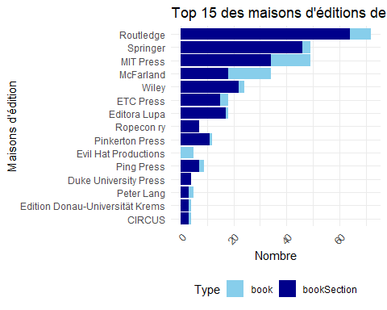

# Mémoires et thèses

La représentativité des mémoires et des thèses présente de nombreux biais.

D’une part, les mémoires, en tant que travaux universitaires de second cycle, sont difficiles à repérer en ligne. En raison d’exigences légales limitées (peu d’obligations de diffusion) et de contraintes techniques (faible accessibilité numérique), les mémoires soutenus et acceptés sont rarement visibles en ligne. Parfois, l’accès est facilité par la politique de diffusion d’une institution, ou par des initiatives individuelles d’étudiants qui publient leur travail sur leur propre site web ou le déposent volontairement sur des plateformes. Cela s’applique aussi aux travaux de premier cycle, encore moins diffusés.

En revanche, le repérage des thèses de doctorat est plus aisé. Dans la plupart des pays, les thèses ont une dimension publique, et l’institution qui les accueille est obligée, au minimum, de diffuser une référence bibliographique et de conserver une copie, au moins imprimée, de la thèse soutenue et acceptée. La référence bibliographique peut être consultable dans les dépôts institutionnels, les dépôts légaux nationaux ou dans des bases de données spécialisées. Cependant, les thèses diffusées en ligne sont souvent sur-représentées au détriment de celles qui ne sont accessibles qu’en version imprimée.

Avec ces biais en tête, on peut remarquer qu’il y a de plus en plus de mémoires et de thèses sur le jeu de rôle sur table à partir des années 2005-2010. Il y a une forte augmentation depuis 2013 qui pourrait correspondre au moment où les universités nord-américaines et européennes ont commencé à diffuser plus systématiquement les mémoires et thèses de leurs étudiant.es. dans des dépôts institutionnels.

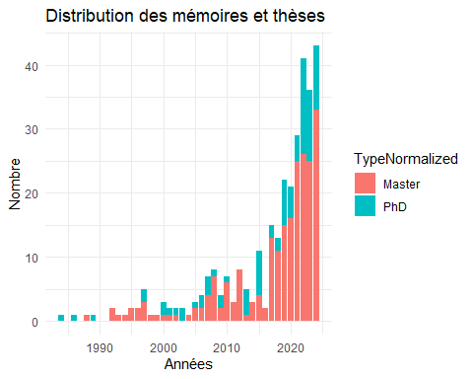

De manière intéressante, on peut remarquer deux tendances pour le nombre de pages demandé aux étudiant.es. Quelles que soient les institutions, la répartition du nombre de pages pour les mémoires de maîtrise se situe autour de 100 pages en moyenne. À l’inverse, le nombre de pages pour une thèse de doctorat varie considérablement d’une institution à l’autre. En effet, cela va d’une centaine de pages à plus de 300 ou 500 pages, avec une moyenne de 240 pages environ.

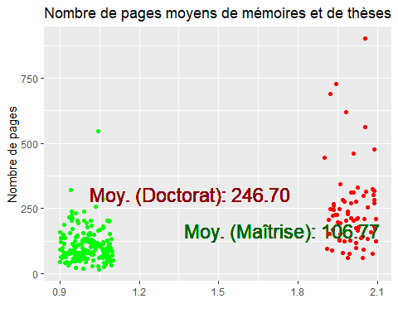

Les pays de soutenance les plus représentés[5] sont majoritairement situés en Amérique du Nord, avec une forte prédominance des États-Unis, suivis par le Canada. Viennent ensuite les pays européens, où la France se distingue en tête, suivie du Brésil et de pays d’Europe du Nord.

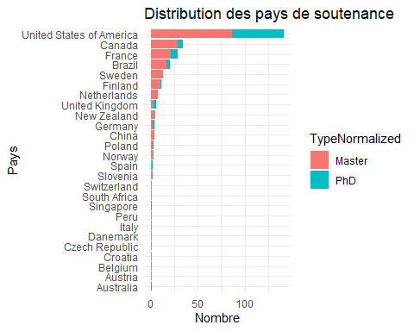

# Articles de revues universitaires

Comme mentionné précédemment, je pense avoir collecté un ensemble représentatif des articles de revues savantes dont le contenu a été révisé par des pairs et dont le processus de sélection et de révision a été arbitré par un éditeur.

## Critères d’inclusion

Le cœur du sujet ou une partie significative du sujet des articles doit parler du jeu de rôle sur table. Les articles sur les jeux de rôle en grandeur nature ne sont pas inclus *a priori* (ils sont inclus s’ils parlent aussi de jeu de rôle sur table). Les articles traitant de jeu de rôle électronique ne sont pas inclus à moins que le processus de conversation central soit une intéraction humaine (ainsi les jeux de rôle en table virtuelle ou en *actual play* sont inclus). Les jeux de rôle thérapeutiques ou sociodrames sont inclus si la dimension ludique est au moins partiellement présente. Ainsi, les intéractions courtes et individuelles entre un thérapeute et un patient ne sont pas incluses.

En observant la figure ci-dessous, on remarque que la production est très sporadique dans les années 1980. Dans les années 1990, il y a une production modeste, ne dépassant jamais 10 articles par an. À partir des années 2010, on remarque une augmentation forte et constante du nombre de publication, culminant à 60 voire 80 articles par an dans les années 2020.

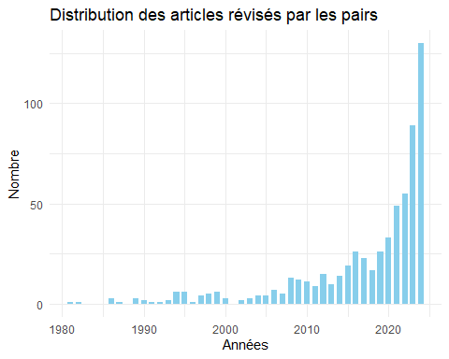

## Explications

Plusieurs raisons peuvent être avancées pour expliquer cette augmentation. Tout d’abord, la publication scientifique en général, toutes disciplines universitaires confondues, a fortement augmenté durant la même période. En effet, la pression à la publication (le fameux « publish or perish ») incite les chercheurs à publier quantitativement plus qu’auparavant.

De plus, il est possible qu’un effet générationnel soit en jeu d’une manière double. Premièrement, les chercheurs ou les cadres de la recherche (directeurs de laboratoire, chef de projets de recherche, éditeurs de revues, membre de comités de financements, etc.) ont joué aux jeux de rôle dans leur jeunesse et ils apprécient positivement toute recherche mettant en valeur un loisir pour lequel ils ont un attachement. Deuxièment, une nouvelle vague de pratiquant.es du jeu de rôle sur table est apparue après les années 2010. En effet, de nombreux rôlistes sont devenus parents et ils ont initié leurs enfants ou bien ils ont reconnecté avec la pratique du jeu eux-même. De plus nouveaux joueur.ses ont découvert ce loisir à travers des fictions de la culture populaire (*Stranger Things*, *The Big Bang Theory*) ou à travers de parties enregistrées et diffusées en ligne (*actual play*).

Enfin, des angles de recherche intéressants ont suscité un fort engouement et de nombreuses recherches : utilisation du jeu de rôle ludique comme outil psychothérapeutique ou comme outil pédagogique, etc.

## Nombre d’auteurs par article

En observant la figure suivante, on observe que l’auteur typique d’un article sur le jeu de rôle est un auteur unique. Le nombre d’auteurs dépasse rarement le nombre de quatre. Cependant, depuis les années 2010, on remarque de plus en plus de grosses équipes de chercheurs (de 4 à 15) autour d’un projet de recherche, dans le domaine de la psychologie principalement.

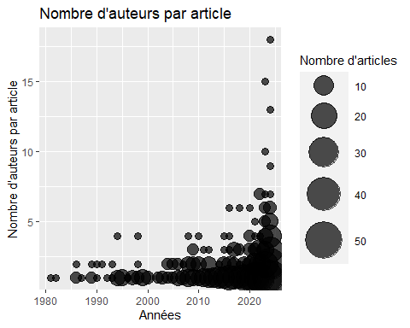

## Genre des prénoms des autrices et des auteurs

En attribuant automatiquement un genre aux prénoms des autrices et aux auteurs[6], on remarque que les chercheuses sont de plus en plus présentes.

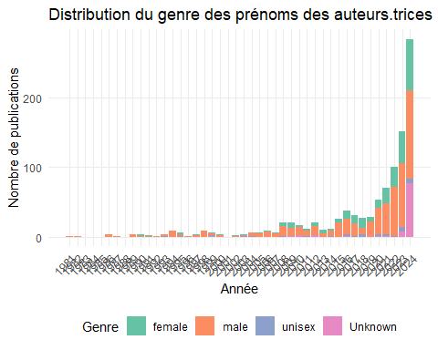

## Revues

Parmi les revues savantes par lesquelles les articles sont publiées, nous remarquons que les quatre premières sont quatre revues spécialisées sur le sujet : *Analog Game Studies*, *The International Journal of Role-Playing*, *The Japanese Journal of Analog Role-Playing Game Studies* et *Journal of Roleplaying Studies and STEAM*. Viennent ensuite des revues académiques spécialisées, couvrant le domaine des études sur le jeu en général ainsi que le domaine de la psychologie.

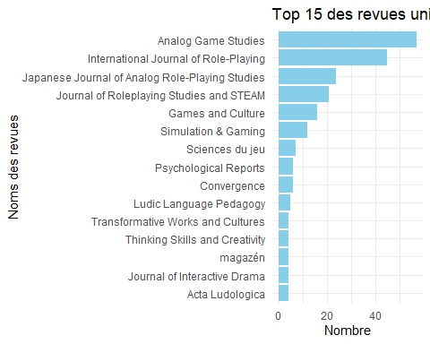

Bien que la recherche soit internationale et que la nationalité des éditeurs soit importantes, on remarque que la plupart des revues ont leur siège aux États-Unis. D’autres pays se démarquent en raison d’une revue spécialisée (Pays-Bas pour *IJRP*, Japon pour *JJARPG*, Mexique pour *JRSSTEAM*).

### Ancienneté des revues

En soustrayant la date de création de la revue avec la date de publication de l’article dans cette revue, on remarque que la plupart des articles sont publiés dans les revues jeunes de moins de quinze ans. Cela est principalement dû au fait que les quatre revues spécialisées sont jeunes. On observe ensuite une phénomène de longue traine qui illustre le fait que des articles sur le jeu de rôle peuvent être publiés par des revues plus anciennes, voire très anciennes (166 ans pour le plus grand écart).

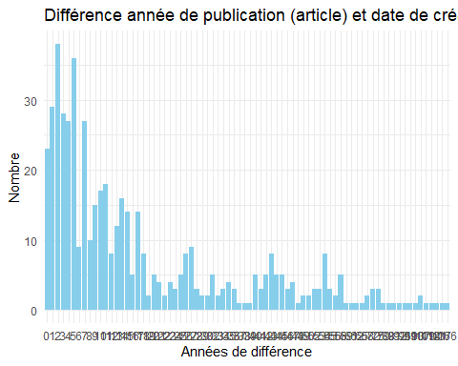

## Langues des articles

La langue principale et dominante dans la recherche sur le jeu de rôle est l’anglais. D’une part, l’anglais est devenu la *lingua franca* de la science, ce qui explique pourquoi des chercheurs de langues minoritaires choisissent souvent cette langue pour atteindre un public plus large. D’autre part, la majorité des jeux de rôle sur table sont également publiés en anglais.

Warning: le package 'treemapify' a été compilé avec la version R 4.3.3

Warning in RColorBrewer::brewer.pal(n, pal): n too large, allowed maximum for palette Set3 is 12  
Returning the palette you asked for with that many colors

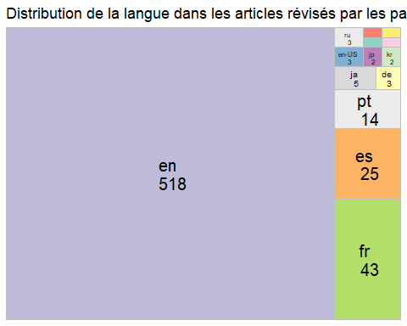

### Francophonie

Il est intéressant de noter que la seconde langue de la recherche sur le jeu de rôle, après l’anglais, est le français. Cela peut s’expliquer par le dynamisme des chercheurs francophones, par le succès du jeu de rôle en français depuis les années 1980, qui a vu une production prolifique et un nombre élevé de joueurs dans cette langue. De plus, le nombre de revues scientifiques francophones pourrait offrir davantage de possibilités de publication comparé aux langues disposant de moins de revues spécialisées.

Cette tendance est confirmée lorsqu’on examine les auteurs des articles et que l’on comptabilise leurs publications : la présence des chercheurs francophones est notable, représentant 8 autrices et auteurs sur les 30 les plus prolifiques.

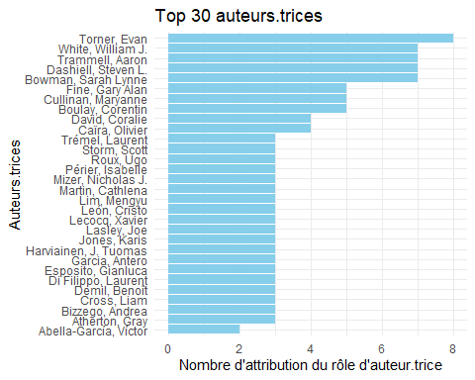

### Autres langues

Il est intéressant de remarquer deux langues émergentes : l’espagnol et le portugais. Cela révèle une recherche de plus en plus dynamique en Amérique du sud.

Le japonais, l’allemand, le russe et le polonais ont aussi été relevé. Comme mentionné au début de cette étude, j’admets un biais linguistique qui invisibilise probablement quelques articles savants que je n’ai pas identifié.

## Sujets de recherche

Chaque référence ajoutée au corpus bibliographique bénéficie d’un double traitement : une validation et un enrichissement des métadonnées présentes (titres, auteurs, résumés, etc.) mais surtout une indexation des sujets du document à l’aide d’un thésaurus. Ce thésaurus est une liste contrôlée de mots-clés[7] . Il est organisé en deux niveaux : un niveau générique qui correspond à une discipline ou un concept large; et un niveau spécifique qui correspond à un sous-sujet, une spécialité ou un angle.

Lorsqu’une référence est indexée avec un mot-clé spécifique, et que ce mot-clé est lié à un terme générique dans le thésaurus, le mot-clé générique est également ajouté à la référence. Une référence peut ainsi recevoir plusieurs mots-clés. Les articles révisés par les pairs bénéficient par ailleurs d’une attention particulière par rapport aux autres types de références lors du traitement. Dans Zotero, le type de document « Article de revue » ne suffit pas car certaines références de ce type ne sont pas révisées par les pairs. Pour cela, un mot-clé «_*peer reviewed* » (révisé par les pairs) a été créé.

### Niveau générique

Avec la distribution des mots-clés génériques selon les années, on remarque la stabilité ou la croissance progressive de plusieurs disciplines dans le temps : psychologie, sociologie, éducation, histoire, etc.

On retrouve ces quatre catégories en tête du dénombrement général des disciplines. Suivent ensuite un ensemble de catégories liées à la communication et au jeu (émotion, LARP, média, *gameplay*, *design*).

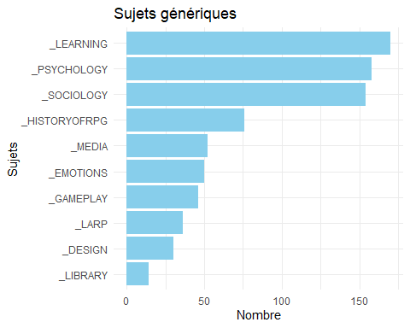

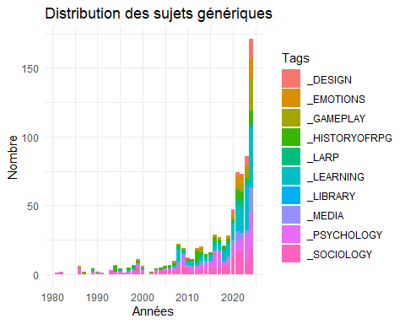

### Niveaux spécifiques

Le niveau spécifique permet de repérer plus finement des disciplines et des sujets. Pour les disciplines, ce niveau spécifique permet de repérer qu’outre les grandes disciplines des sciences humaines et sociales, il existe des intérêts de niche dans les domaines du droit, de la musique, de la philosophie ou des neurosciences.

En ce qui concerne les sujets de recherche, plusieurs sélections ci-dessous révèlent que certains thèmes sont associés à des périodes spécifiques, comme les paniques morales, tandis que d’autres, tels que la psychothérapie, suscitent un intérêt plus récent.

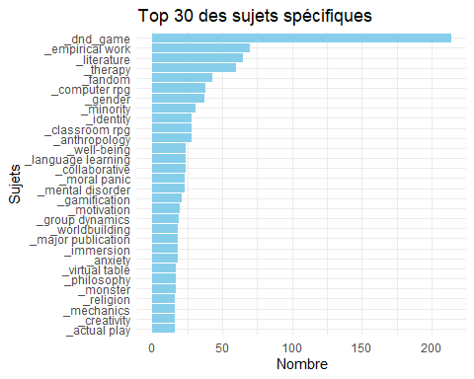

#### Jeux cités

Ce niveau permet aussi de repérer les jeux mentionnés dans les études. On remarque par exemple que *Dungeons & Dragons* est le jeu le plus cité, de très loin (plus de 200 études). Les autres jeux sont loin derrières avec les jeux du Monde des Ténèbres (15 études), *Call of Cthulhu* (8) et d’autres.

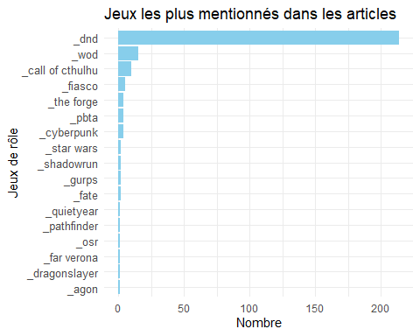

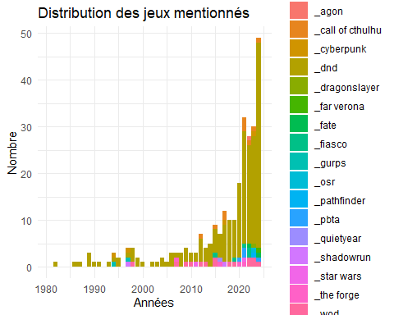

#### Psychothérapies

La recherche sur les applications psychothérapeutiques du jeu de rôle sur table est un domaine qui a le vent en poupe depuis plusieurs années.

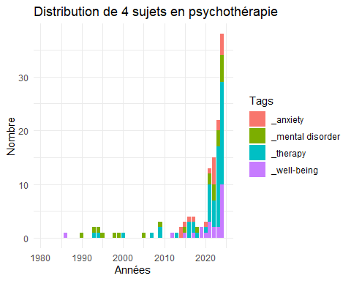

#### Paniques morales

Les premières publications scientifiques cherchaient à expliquer la popularité croissante de ce loisir et à répondre aux paniques morales qui ont marqué les années 1980 et 1990 aux États-Unis. Bien que cela ne soit pas visible sur le graphique suivant, les articles les plus anciens sont des travaux de *debunking* en psychologie, visant à démontrer que le jeu de rôle n’a pas d’impact négatif sur la santé mentale. En revanche, les publications plus récentes relèvent de l’histoire ou de la sociologie, et analysent le phénomène des paniques morales autour du jeu de rôle.

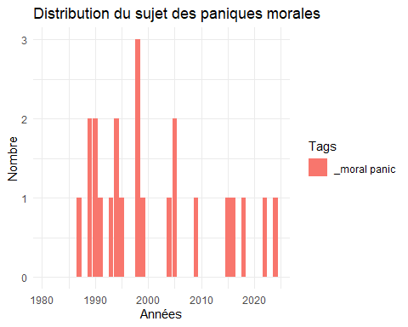

#### Quelques sujets en éducation

Plusieurs thèmes de recherche en éducation suscitent un intérêt particulier : l’effet motivant du jeu pour l’apprenant, la possibilité de développer un sentiment d’auto-efficacité (la perception positive de bien accomplir une tâche), l’apprentissage d’une langue seconde, ainsi que la pratique de compétences sociales, telles que la communication, la négociation ou l’animation.

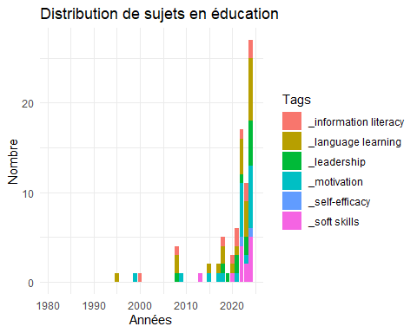

#### Genre, minorité, inclusion

Au cours des dix dernières années, la recherche s’est intéressée aux questions de genre et aux minorités, en mettant l’accent sur les aspects d’inclusion (hospitalité, appartenance, etc.) et d’exclusion (racisme, stigmatisation, etc.).

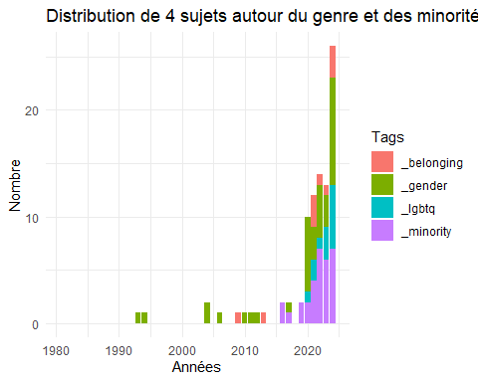

#### Quelques sujets autour de l’immersion

Enfin, une sélection de sujets autour de l’immersion en cours de jeu montrent là aussi des intérêts de recherche pour l’évasion (*escapism*), la distantiation ou l’osmose émotionnelle (*bleed*) et la personnification (*embodiment*) de l’expérience de jeu.

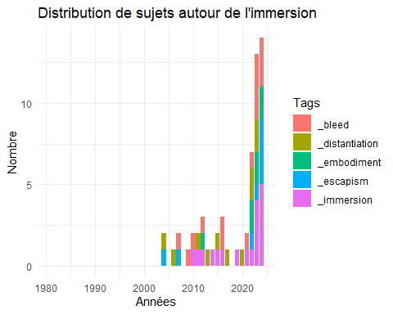

## Tendances de publication récentes

### Reproductibilité

Depuis les années 2020, on peut remarquer quelques chercheurs qui diffusent leurs résultats préliminaires dans des dépôts de prépublications (arXiv, PsyArXiv, OSF, etc). De plus, ils diffusent aussi leurs jeux de données, leurs méthodes, leurs codes source (GitHub, Kaggle, OSF, Zenodo, etc.). Ces moyens de diffusion sont principalements utilisés dans le domaine de la psychologie et de la sociologie et de l’ingénierie logicielle. Pour les chercheurs qui choisissent ces médias, il s’agit souvent de rendre les résultats de recherche plus robustes et reproductibles, de susciter des collaborations ou des révisions supplémentaires, ou de signaler l’objet de leur recherche.

### Revues de littérature

Récemment, plusieurs études sont des synthèses d’autres études. Ce phénomène de publication peut être considéré comme un signe de maturité du champ de recherche des jeux de rôle. Ces synthèses suivent des méthodes plus ou moins exigeantes selon les objectifs, les études et les moyens utilisés. Le terme classique de « revue de littérature » décrit une étude peu structurée sur un objet de recherche générique pour faire le point sur ce qui a été fait dans un domaine. J’en ai repéré deux en psychologie, trois en éducation et une en sociologie. Ensuite, j’ai repéré des synthèses plus structurées comme une étude rapide (*rapid review*)[8] en psychologie et deux études de la portée (*scoping review*) en psychologie[9].

Enfin, il existe des synthèses très structurées et ambitieuses (certaines disent même « prestigieuses ») qui se nomment les revues systématiques ou les méta-analyses. J’ai repéré un article en éducation et un en design qui se définissent comme des revues « systématiques » mais qui sont de simples revues de littérature.

Il existe une méta-analyse intéressante qui discute du jeu de rôle en éducation de manière large (c’est-à-dire « de jeu de rôle mais pas sur table »). Je l’ai conservé car je trouvais qu’une de ses conclusions était intéressante, à savoir que « le jeu de rôle était de loin le meilleur type d’activité d’apprentissage pour promouvoir la pensée critique. »[10]

### Identifiants de chercheurs

Les chercheuses et les chercheurs utilisent de plus en plus des identifiants pérennes, que ce soit de manière autonome et volontaire (ORCID), collaborative (Wikidata) ou par des institutions de catalogage (VIAF). Avec une tentative de reconciliation superficielle[11], j’ai remarqué que sur les 643 chercheurs : 285 possédaient possiblement un identifiant ORCID, 153 possédaient possiblement un identifiant Wikidata et 248 possédaient possiblement un identifiant VIAF.

### Graphe de citations

Les articles et les bibliographies de ces articles sur le jeu de rôles sont peu indexés dans les graphes de citation ou alors ils sont indexés très inégalement[12]. Cela nous permet de voir d’autres articles influents sur lesquels la recherche s’est appuyé. Pour que cela soit possible avec cet outil (ainsi que la plupart d’entre eux), il faut que l’article ait un identifiant pérenne nommé DOI, que la revue qui a utilisé ce DOI ait saisi les métadonnées de description de l’article associé et aussi qu’elle ait saisi tous les DOI des articles cités en bibliographie de l’article. Cette dernière saisie est beaucoup moins systématique que la saisie des métadonnées de description.

Pour tenter de valoriser les citations des articles de jeux de rôles entre eux, j’ai tenté de reproduire le graphe en versant des données dans Wikidata et en les visualisant de diverses manières.

### Maisons d’édition douteuses

Le phénomène de « *Publish or perish* » a aussi été associé à l’apparition depuis les années 2010 à un ensemble varié et gradué de maisons d’édition douteuses. Certains utilisent le terme « prédateur ».

En me basant sur des listes d’exclusion ou d’avertissement créées par des chercheurs ou des anonymes, j’ai remarqué qu’une poignée de chapitres ont été publiés dans des livres issus de maisons d’édition aux pratiques éditoriales douteuses. De même, en suivant ces listes, une dizaine d’articles auraient été publiés en prétendant une révision par les pairs mais sans une réelle révision par les pairs avec une sélection et un arbitrage juste d’un éditeur. Cela illustre le fait que le sujet de niche du jeu de rôle sur table n’est pas à l’abri de ces comportements préjudiciables qui sont présents dans d’autres disciplines.

### Rétractions

À ma connaissance, il n’y a eu qu’une seule *retraction*, c’est-à-dire un seul article retiré. En règle générale, un article est retiré pour faute ou erreur scientifique grave : modification des données de recherche, erreur dans l’expérimentation ou l’analyse, plagiat, double soumission, etc.

Cette étude retirée est un plagiat complet du texte d’un article précédent avec le changement des auteurs et des remplacements de références bibliographiques. L’étude a été diffusée en ligne le 19 février 2024. Je l’ai signalé aux auteurs de l’article original le 5 avril 2024. La *retraction* a eu lieu le 17 avril 2024[13]. Elle n’apparaît pas comme étude retirée dans la base de données de Retraction Watch, mais on peut l’identifier sur le site de la revue et dans Google Scholar.

# Discours para-universitaire

## Hors des circuits savants traditionnels

Cette étude exploratoire s’est concentrée sur la conversation scientifique au sein de ses canaux de diffusion traditionnels : articles revus par des pairs, mémoires, thèses, monographies, présentations en colloques, etc. Pourtant, la réflexion autour du jeu de rôle sur table a toujours été une composante essentielle de ce loisir, bien que celle-ci se déroule principalement en dehors des canaux de diffusion classiques de la recherche universitaire[14].

Ainsi, des typologies et théories ont rapidement émergé dans des articles publiés dans des périodiques spécialisés sur le jeu de rôle, tels que les fanzines et magazines. Par exemple, dans le premier numéro de *Alarums & Excursions* en 1975, un article de Lee Gold, fondatrice et rédactrice en chef, présente une analyse de *Dungeons & Dragons* en le qualifiant de jeu un jeu à somme non nulle, contrairement à *Dungeons & Beaver*, un pastiche, qu’elle considère comme un jeu à somme nulle[15]. De même, en 1979 plusieurs concepteurs de jeu expliquent quels sont leurs rapports personnels avec le jeu de rôle dans le premier numéro de *Different Worlds*[16]. D’autres articles d’analyse seront diffusés dans ce magazine. Ainsi, bien avant 1981—année où le premier article sur le jeu de rôle, révisé par les pairs, est publié dans la revue universitaire *Simulation & Gaming* par le sociologue Gary Alan Fine[17]—la réflexion sur le jeu de rôle sur table se diffusait déjà largement dans les médias de la communauté des joueurs.

Dans les années 1990, cette réflexion s’intensifie avec l’arrivée d’internet et des plateformes en ligne : lettres de diffusion, forums, blogues, wiki, podcasts, chaînes vidéos de streaming, etc. En 1994 et 1995, notons la publication brève en quatre numéros d’un périodique hybride de réflexions de fond sur le jeu de rôle : *Interactive Fantasy: The Journal of Role-Playing and Story-Making Systems*[18].

Enfin, vers les années 2000, notons la constitution progressive et durable de bases de données indexant des références de jeux de rôles (*The Acaeum*[19] par exemple) et parfois avec des ontologies complexes qui n’ont rien à envier aux outils de gestion de bibliothèques universitaires (Le Grog[20] et *RPGGeek*[21] par exemple).

## Validation institutionnelle

Parfois, des travaux savants publiés pour la communauté des joueurs se sont retrouvés récupérés par des maisons d’édition universtaires prestigieuses. Par exemple, la monographie *Playing at the World* de Jon Peterson, d’abord publiée de manière indépendante[22], ou bien la somme *Monsters, Aliens, and Holes in the Ground* de Stu Horvath, publiée épisodiquement sous la forme d’articles de blogue[23] ont été transformé dans une édition comme un livre universitaire par The MIT Press[24].

De nombreux chercheurs sont affiliés à des départements universitaires en lien avec les études sur le jeu (*game studies*) ou les études sur le cinéma et les médias. Les conférences, colloques ou journées d’études organisées par ces chercheurs bénéficient souvent de financements institutionnels des universités d’affiliation.

Des discussions théoriques, comme la théorie GNS qui ont débuté sur le forum *The Forge*[25] sont reprises et commentées dans la publication scientifique[26].

Des fonds de collections spéciales contenant un gros volume de jeux de rôle sur table sont gérés par des institutions universitaires. Il y a par exemple la *Edwin and Terry Murray collection of role-playing games*[27] à Duke University aux États-Unis et le Fonds patrimonial du jeu de société à l’Université Sorbonne Paris Nord en France[28].

À ma connaissance, il n’y a pas de chaire de recherche spécifiquement dédiée au jeu de rôle sur table. De même, je pense pas qu’il existe pour le moment un poste de professeur titulaire avec une spécialisation ou un intérêt de recherche primaire sur le jeu de rôle sur table.

## Réflexions de haut-niveau des pratiquants

Sans doute en raison de la sociologie des joueurs de jeu de rôle sur table, de leurs habitus, de leurs goûts pour l’intellectualisation, l’érudition, la théorisation, ont peut remarquer des réflexions de haut-niveaux. Si « le jeu de rôle est le loisir du méta » selon la formule de Vivien Féasson[29] alors l’étude du jeu de rôle serait une couche supplémentaire : le méta du méta en quelque sorte[30].

Animée par le désir d’améliorer l’expérience de jeu, la réflexion sur le design et le *gameplay* a très tôt occupé une place centrale dans l’analyse et la théorisation de la pratique du jeu de rôle. Des courants de pensée, des écoles et des mouvements, des penseurs et leurs lecteurs ont toujours accompagné et enrichi cette pratique.

Par exemple, il est intéressant de constater que la reconnaissance historique de l’innovation en matière de gameplay inventée par David Wesely et Dave Arneson a d’abord émergé dans des forums[31], puis des billets de blogue[32], avant d’être relayée dans des monographies[33], des documentaires indépendants[34] et finalement sur Wikipédia[35], pour finalement atteindre une reconnaissance plus large. Cette reconnaissance amateur, érudite et documentée a ainsi progressivement permis l’émergence d’une historiographie de la naissance du jeu de rôle, qui est venue nuancer un discours longtemps centré uniquement sur la figure de Gary Gygax.

De manière plus générale, la production des participants au jeu de rôle contribue à constituer un vaste corpus de témoignages et d’analyses sur la pratique du jeu, permettant ainsi de documenter et de préserver une histoire orale de ce loisir.

## Alignement de valeurs avec la science

En plus de l’intellectualisme et du goût pour l’abstraction et l’érudition, d’autres valeurs des participants au jeu de rôle se rapprochent de celles des chercheurs universitaires.

Tout d’abord, la collégialité est un point important rappelant la nature fondamentalement collaborative du jeu de rôle. Les espaces de diffusion des idées sont souvent aussi des lieux de débats. Par exemple, les forums (tels que *The Forge* ou Les Courants alternatifs) et les wikis favorisent naturellement les échanges entre pairs. Dans les podcasts, des invités présentent fréquemment leurs idées de manière approfondie et argumentée, à l’image des chercheurs qui interviennent les uns chez les autres sur les campus. Enfin, pour concevoir et maintenir les bases de donnéesmentionnées précédemment, il faut des équipes robustes, pérennes et collaborant sur un objet techniquement complexe.

La culture du jeu de rôle se caractérise par un fort engagement envers la vulgarisation des concepts complexes. La théorie GNS en est un exemple emblématique : initialement abstraite, elle a fait l’objet de nombreuses clarifications et reformulations à travers divers canaux de communication, la rendant plus accessible[36]. Cette volonté de rendre pratiques des concepts théoriques incite les participants à s’approprier ces théories et à les adapter selon leurs besoins.

Dans cette perspective, le travail de Johan Scipion[37] illustre particulièrement bien l’approche scientifique dans la conception de jeux. Sa méthode de développement de jeux d’horreur, qui implique des tests répétés auprès de différents publics – souvent plus d’une cinquantaine de fois – reflète une véritable démarche expérimentale. Son processus, fondé sur la formulation et la vérification d’hypothèses de design, s’apparente étroitement aux méthodes empiriques utilisées en sciences.

Enfin, un autre aspect similaire avec la science est l’engagement envers l’accès libre, qui se traduit par une volonté de partager les contenus en minimisant les barrières financières pour les autres participants. Cette approche vise à rendre le savoir ou les créations aussi accessibles que possible.

## Pratiques de citation dans les jeux de rôle sur table

Selon moi, la pratique des citations illustre bien la parenté entre la recherche scientifique et le jeu de rôle. Cette réflexion a émergé suite à mon écoute du podcast La Cellule[38], qui mettait en lumière les similitudes entre les citations dans le monde académique et dans l’univers du jeu de rôle. Cette observation initiale m’a conduit à entreprendre une étude amateur des pratiques de citation dans les jeux de rôle sur table, en tant que chercheur indépendant. Bien qu’une analyse approfondie soit prévue pour publication dans les années à venir, les développements de cette recherche sont d’ores et déjà accessibles via un blogue[39] et des micro-publications de données de recherche[40].

### Quelques résultats préliminaires

Les règles des jeux de rôle sur table, avec leurs formats textuels variés, s’apparentent davantage aux monographies académiques qu’aux règles de jeux traditionnels. Dans ce spectre, les wargames occupent une position intermédiaire, empruntant aux deux traditions. La pratique des citations constitue l’une des manifestations les plus révélatrices de cette filiation avec le monde académique.

Dans les manuels de jeux de rôle sur table, le volume de citations est parfois remarquablement important, dépassant ce qu’on pourrait attendre d’un simple jeu. Cette abondance de références s’apparente davantage aux pratiques des ouvrages académiques, où chaque emprunt et influence sont soigneusement documentés.

Les pratiques de citation dans les jeux de rôle s’articulent autour de motivations diversifiées et complexes. Au niveau éthique et professionnel, elles servent à reconnaître le travail d’autrui, à rendre hommage aux innovations marquantes et à respecter les cadres légaux comme l’OGL ou la GSL. Sur le plan stratégique, les citations permettent aux créateurs de démontrer la multiplicité de leurs influences, évitant ainsi l’association à une source unique, ou bien elles font l’objet d’omissions délibérées ou de citations biaisées. Elles constituent également un moyen de tisser des liens avec une communauté, d’affirmer son appartenance ou sa fraternité avec d’autres créateurs du milieu. Enfin, les citations répondent à des objectifs stylistiques et intellectuels. Par exemple, elles peuvent prendre la forme d’épigraphes soignés ou témoigner d’une érudition à travers de nombreuses références choisies.

Comme l’a souligné l’émission de La Cellule[41], une fonction essentielle de la citation dans les jeux de rôle est d’identifier l’origine des mécaniques de jeu réemployées. Cette pratique se manifeste selon différents niveaux de précision : de la simple mention d’un auteur ou d’un jeu, jusqu’à une analyse détaillée explicitant la mécanique empruntée, son adaptation et sa justification. Cette démarche d’attribution des mécaniques présente une analogie particulièrement forte avec les pratiques de citation scientifique. Dans les deux cas, l’objectif principal est d’assurer la traçabilité des idées et des innovations, permettant au lecteur soit d’approfondir sa compréhension, soit de vérifier les sources utilisées.

Les pratiques de citation témoignent de la maturité et de la solidité d’une culture. Au-delà de la simple préservation des liens historiques, elles jouent un rôle crucial dans la reconnaissance de la diversité sociale qui façonne cette culture, notamment en mettant en lumière les contributions essentielles des voix minoritaires[42]. Cette pratique vertueuse peut se résumer par cette simple exhortation que j’adresse régulièrement à mes étudiants : « Citez-vous les uns les autres ! ».

# Conclusion

Le jeu de rôle sur table a suscité l’intérêt du monde universitaire dès son émergence, avec une intensification notable de la recherche depuis 2010. La diversité des disciplines qui s’y intéressent témoigne de sa richesse comme objet d’étude, conférant ainsi au médium une légitimité académique croissante. Cette reconnaissance institutionnelle fait écho à une culture réflexive déjà présente au sein de la communauté rôliste, qui s’exprime à travers différents supports et discussions. N’est-ce pas justement cette soif de connaissance et d’exploration intellectuelle - cette *libido sciendi* - qui permet d’étendre l’expérience ludique au-delà de la table et des parties de jeu elles-mêmes, enrichissant ainsi la pratique de ce loisir ?

Arenas, Daniel Luccas, Anna Viduani, et Renata Brasil Araujo. « Therapeutic Use of Role-Playing Game (RPG) in Mental Health: A Scoping Review ». *Simulation & Gaming* 53, nᵒ 3 (2022) : 285‑311. <https://doi.org/10.1177/10468781211073720>.

Beattie, Scott. « Voicing the Shadow—Rule-playing and Roleplaying in Wraith: The Oblivion ». *Law, Culture and the Humanities* 3, nᵒ 3 (2007) : 477‑92. <https://doi.org/10.1177/1743872107081432>.

Briand, Romaric, Flavie Garnier, et Fabien Hildwein. « Podcast JDR : Vade+Mecum, la critique de Fabien Hildwein (sans spoilers) ! » La Cellule, 2018. <https://www.lacellule.net/2018/04/podcast-jdr-vademecum-la-critique-de.html>.

castiglione. « Evolution of OD&D ». Original D&D Discussion, 28 mars 2008. <https://odd74.proboards.com/thread/88/evolution-od>.

Experice. « Fonds patrimonial du jeu de société ». Université Sorbonne Paris Nord, 2019. <https://www.univ-spn.fr/fonds-patrimonial-du-jeu-de-societe/>.

Féasson, Vivien. « Le jeu de rôle, loisir du méta? » Dans *JDR’idée, une animation de la convention Orc’idée*. Lausanne, 2017. <https://www.youtube.com/watch?v=kcUkJ_zzH2Y>.

Fine, Gary Alan. « Fantasy Games and Social Worlds. Simulation as Leisure ». *Simulation & Gaming* 12, nᵒ 3, 3 (1981) : 251‑79. <https://doi.org/10.1177/104687818101200301>.

Fisher, Robert. « Dave Arneson Questions and JG Too... » Dragonsfoot, 15 décembre 2004. <https://www.dragonsfoot.org/forums/viewtopic.php?p=136996&hilit=braunstein#p136996>.

Gold, Lee. « Taintivy ». *Alarums & Excursions*, 1975.

Henrich, Soren, et Rachel Elizabeth Worthington. « Let Your Clients Fight Dragons: A Rapid Evidence Assessment Regarding the Therapeutic Utility of “Dungeons & Dragons” ». *Journal of Creativity in Mental Health*, 2021. <https://doi.org/10.1080/15401383.2021.1987367>.

Horvath, Stu. *Monsters, Aliens, and Holes in the Ground. A Guide to Tabletop Roleplaying Games from D&D to Mothership*. MIT Press, 2023. <https://doi.org/10.7551/mitpress/14736.001.0001>.

Kanterman, Leonard H., Niall Shapero, Ken St André, Steve Marsh, Marc W. Miller, Mark A. Swanson, Greg Costikyan, et al. « My Life and Role-Playing (Special Feature) ». *Different Worlds: The Magazine of Game Role-Playing*, 3 février 1979.

Mao, Weijie, Yunhuo Cui, Ming M. Chiu, et Hao Lei. « Effects of Game-Based Learning on Students’ Critical Thinking: A Meta-Analysis ». *Journal of Educational Computing Research* 59, nᵒ 8 (1 janvier 2022) : 1682‑1708. <https://doi.org/10.1177/07356331211007098>.

Murray, Edwin L., et Teddy A. Murray. « Edwin and Terry Murray Collection of Role-Playing Games ». David M. Rubenstein Rare Book & Manuscript Library, Duke University, 2011. <http://library.duke.edu/rubenstein/findingaids/murrayrpg/>.

Peterson, Jon. *Playing at the World: A History of Simulating Wars, People and Fantastic Adventures, from Chess to Role-Playing Games*. San Diego, CA : Unreason Press, 2012.

———. *Playing at the World: The Invention of Dungeons & Dragons*. 2ᵉ éd. Vol. 1. 2 vol. Game Histories. Cambridge, Massachusetts : The MIT Press, 2024. <https://doi.org/10.7551/mitpress/15384.001.0001>.

Robbins, Ben. « Braunstein: The Roots of Roleplaying Games ». ars ludi, 6 août 2008. <http://arsludi.lamemage.com/index.php/104/braunstein-the-roots-of-roleplaying-games/>.

[*Secrets of Blackmoor: The True History of Dungeons & Dragons*](https://www.kickstarter.com/projects/secretsofblackmoor/secrets-of-blackmoor-the-true-history-of-dungeons). The Fellowship of the Thing, 2019.

Siew, Zedeck. « One Way to Resist Memory Loss in a Creative Culture: CITE YOUR SOURCES ... » Tweet. Twitter, 5 avril 2022. <https://twitter.com/zedecksiew/status/1511187666926444546>.

Torner, Evan. « RPG Theorizing by Designers and Players ». Dans *Role-Playing Game Studies: Transmedia Foundations*, sous la direction de Sebastian Deterding et José P. Zagal, 191‑212. Routledge, 2018. <https://doi.org/10.4324/9781315637532-10>.

White, William J. *Tabletop RPG Design in Theory and Practice at the Forge, 2001–2012: Designs and Discussions*. Palgrave Games in Context. Cham : Springer Nature, 2020. <https://doi.org/10.1007/978-3-030-52819-5>.

Yuliawati, Livia, Putri Ayu Puspieta Wardhani, et Joo Hou Ng. « A Scoping Review of Tabletop Role-Playing Game (TTRPG) as Psychological Intervention: Potential Benefits and Future Directions ». *Psychology Research and Behavior Management* 17 (1 août 2024) : 2885‑2903. <https://doi.org/10.2147/PRBM.S466664>.

1. Voir https://github.com/pmartinolli/JDR50bibliometrie/blob/master/annexes/search-queries.txt
2. Voir https://github.com/pmartinolli/JDR50bibliometrie/blob/master/annexes/database-list.txt
3. Voir <https://www.zotero.org/groups/446523>
4. Voir <https://github.com/pmartinolli/MyThesaurus>
5. Les noms des universités ont été exportés et ils ont été alignés (ou « réconciliés ») avec les données de Wikidata. La réconciliation est automatisée avec avec le logiciel OpenRefine. Pour chaque réconciliation réussie, le nom du pays associé à l’université est récupéré.
6. Les prénoms des auteur.trices ont été extraits et ils ont été alignés (ou « réconciliés ») avec les données de Wikidata. La réconciliation est automatisée avec avec le logiciel OpenRefine dans un premier temps. Pour chaque réconciliation réussie, le genre associé au prénom est récupéré : Male, Female ou Unisex. Une seconde passe manuelle a eu lieu dans un deuxième temps.
7. Voir <https://github.com/pmartinolli/MyThesaurus>
8. Soren Henrich et Rachel Elizabeth Worthington. « Let Your Clients Fight Dragons: A Rapid Evidence Assessment Regarding the Therapeutic Utility of “Dungeons & Dragons” », *Journal of Creativity in Mental Health*, 2021. https://doi.org/[10.1080/15401383.2021.1987367](https://doi.org/10.1080/15401383.2021.1987367).
9. Livia Yuliawati, Putri Ayu Puspieta Wardhani, et Joo Hou Ng. « A Scoping Review of Tabletop Role-Playing Game (TTRPG) as Psychological Intervention: Potential Benefits and Future Directions », *Psychology Research and Behavior Management* 17 (1 août 2024) : 2885‑2903. https://doi.org/[10.2147/PRBM.S466664](https://doi.org/10.2147/PRBM.S466664); Daniel Luccas Arenas, Anna Viduani, et Renata Brasil Araujo. « Therapeutic Use of Role-Playing Game (RPG) in Mental Health: A Scoping Review », *Simulation & Gaming* 53, nᵒ 3 (2022) : 285‑311. https://doi.org/[10.1177/10468781211073720](https://doi.org/10.1177/10468781211073720).
10. Weijie Mao et al. « Effects of Game-Based Learning on Students’ Critical Thinking: A Meta-Analysis », *Journal of Educational Computing Research* 59, nᵒ 8 (1 janvier 2022) : 1682‑1708. https://doi.org/[10.1177/07356331211007098](https://doi.org/10.1177/07356331211007098).
11. avec une proportion inconnue de faux positifs qui ont pu se glisser après une seule vérification manuelle
12. Par exemple, si on utilise l’outil Citationtree.org avec l’article <https://www.citationtree.org/tree?id=10.1016/j.tsc.2012.06.002> alors on peut voir un graphe de citations plutôt complet.
13. Pour ne pas compromettre la liste bibliographique de l’étude présente, je ne mets pas la référence de cette *retraction* car cela pourrait lui ajouter du crédit. Pour la retrouver, chercher simplement le terme RETRACTED dans la [base de données Zotero](https://www.zotero.org/groups/446523/academicttrpg).
14. Evan Torner. « RPG Theorizing by Designers and Players », dans *Role-Playing Game Studies: Transmedia Foundations*, dir. Sebastian Deterding et José P. Zagal (Routledge, 2018), 191‑212. https://doi.org/[10.4324/9781315637532-10](https://doi.org/10.4324/9781315637532-10).
15. Lee Gold. « Taintivy », *Alarums & Excursions*, 1975.
16. Leonard H. Kanterman et al. « My Life and Role-Playing (Special Feature) », *Different Worlds: The Magazine of Game Role-Playing*, 3 février 1979.
17. Gary Alan Fine. « Fantasy Games and Social Worlds. Simulation as Leisure », *Simulation & Gaming* 12, nᵒ 3, 3 (1981) : 251‑79. https://doi.org/[10.1177/104687818101200301](https://doi.org/10.1177/104687818101200301).
18. <https://rpggeek.com/rpgperiodical/8965/> et <https://en.wikipedia.org/wiki/Interactive_Fantasy>
19. The Acaeum, depuis 1999 à [/](https://www.acaeum.com/frontdesk/intro.html) références érudites pour les collectionneurs des premières éditions de *Dungeons & Dragons*.
20. Guide du Rôliste Galactique, depuis 2000 à <https://www.legrog.org/>
21. RPGGeek, depuis 2000 à [https://rpggeek.com/](https://rpggeek.com/wiki/page/RPG_Geek)
22. Jon Peterson, *Playing at the World: A History of Simulating Wars, People and Fantastic Adventures, from Chess to Role-Playing Games* (San Diego, CA : Unreason Press, 2012).
23. Blogue *Unwinnable* <https://unwinnable.com/> (2010-)
24. Jon Peterson, *Playing at the World: The Invention of Dungeons & Dragons*, 2ᵉ éd., vol. 1, 2 vol., Game Histories (Cambridge, Massachusetts : The MIT Press, 2024). https://doi.org/[10.7551/mitpress/15384.001.0001](https://doi.org/10.7551/mitpress/15384.001.0001); Stu Horvath, *Monsters, Aliens, and Holes in the Ground. A Guide to Tabletop Roleplaying Games from D&D to Mothership* (MIT Press, 2023). https://doi.org/[10.7551/mitpress/14736.001.0001](https://doi.org/10.7551/mitpress/14736.001.0001).
25. *The Forge*, depuis 1999 jusqu’en 2012.
26. Scott Beattie. « Voicing the Shadow—Rule-playing and Roleplaying in Wraith: The Oblivion », *Law, Culture and the Humanities* 3, nᵒ 3 (2007) : 477‑92. https://doi.org/[10.1177/1743872107081432](https://doi.org/10.1177/1743872107081432); William J. White, *Tabletop RPG Design in Theory and Practice at the Forge, 2001–2012: Designs and Discussions*, Palgrave Games in Context (Cham : Springer Nature, 2020). https://doi.org/[10.1007/978-3-030-52819-5](https://doi.org/10.1007/978-3-030-52819-5).
27. Edwin L. Murray et Teddy A. Murray. « Edwin and Terry Murray Collection of Role-Playing Games » (David M. Rubenstein Rare Book & Manuscript Library, Duke University, 2011). <http://library.duke.edu/rubenstein/findingaids/murrayrpg/>.
28. Experice. « Fonds patrimonial du jeu de société » (Université Sorbonne Paris Nord, 2019). <https://www.univ-spn.fr/fonds-patrimonial-du-jeu-de-societe/>.
29. Vivien Féasson. « Le jeu de rôle, loisir du méta? », dans *JDR’idée, une animation de la convention Orc’idée* (Orc’idée 2017, Lausanne, 2017). <https://www.youtube.com/watch?v=kcUkJ_zzH2Y>.
30. L’étude que vous êtes en train de lire serait alors « le méta du méta du méta du jeu de rôle ». Étonnant non ?
31. Robert Fisher. « Dave Arneson Questions and JG Too... » (Dragonsfoot, 15 décembre 2004). <https://www.dragonsfoot.org/forums/viewtopic.php?p=136996&hilit=braunstein#p136996>; castiglione. « Evolution of OD&D » (Original D&D Discussion, 28 mars 2008). <https://odd74.proboards.com/thread/88/evolution-od>.
32. Ben Robbins. « Braunstein: The Roots of Roleplaying Games » (ars ludi, 6 août 2008). <http://arsludi.lamemage.com/index.php/104/braunstein-the-roots-of-roleplaying-games/>.
33. Peterson, *Playing at the World*, 2012.
34. *Secrets of Blackmoor: The True History of Dungeons & Dragons*, (The Fellowship of the Thing, 2019).
35. <https://en.wikipedia.org/w/index.php?title=Braunstein_(game)&oldid=1248489284>
36. Torner, « RPG Theorizing by Designers and Players ».
37. <https://www.terresetranges.net/>
38. Romaric Briand, Flavie Garnier, et Fabien Hildwein. « Podcast JDR : Vade+Mecum, la critique de Fabien Hildwein (sans spoilers) ! » (La Cellule, 2018). <https://www.lacellule.net/2018/04/podcast-jdr-vademecum-la-critique-de.html>.
39. <https://jdr.hypotheses.org/>
40. <https://github.com/pmartinolli/OtSoCG> et <https://observablehq.com/@pascaliensis/on-the-shoulders-of-cloud-giants>
41. Briand, Garnier, et Hildwein, « Podcast JDR ».
42. Zedeck Siew. « One Way to Resist Memory Loss in a Creative Culture: CITE YOUR SOURCES ... », Tweet (Twitter, 5 avril 2022). <https://twitter.com/zedecksiew/status/1511187666926444546>.